PARA MEJORAR LA SEGURIDAD VIAL

Ensanche del carril izquierdo de la AV-905 en San Juan de la Nava
La Junta ensancha el carril izquierdo de la carretera AV-905 a su paso por San Juan de la Nava, tal y como había solicitado el Ayuntamiento de la localidad por los problemas cuando se cruzan dos vehículos pesados.
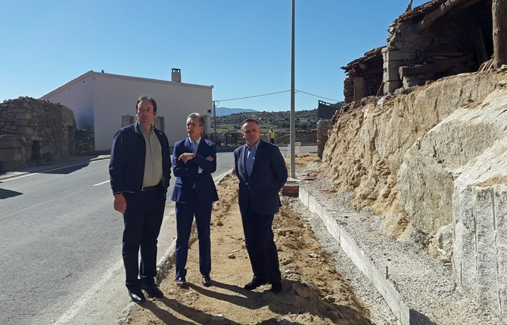
Alcalde de San Juan de la Nava, delegado de la Junta y jefe del Servicio de Fomento.

El delegado territorial, José Francisco Hernández, ha visitado la localidad, donde se ha reunido con su alcalde, Carlos Díaz. El presupuesto de las obras será de unos 30.000 euros.
La AV-905, a su paso por el núcleo urbano de San Juan de la Nava, presenta un tramo con un trazado sinuoso en el que se suceden dos curvas de pequeño radio, la primera hacia la izquierda y la segunda hacia la derecha, en una longitud de aproximadamente 100 metros. Se trata de un tramo con poca visibilidad, sobre todo en la primera curva en el sentido que avanzan los puntos kilométricos, que provoca dificultades cuando en ese lugar se cruzan dos vehículos pesados.
Una vez ejecutado el desmonte del interior de la curva, desde el Servicio Territorial de Fomento de la Junta se van a acometer las obras necesarias para el ensanche del carril izquierdo de la carretera.
Tras demoler la acera, se ejecuta la capa inferior de firme con hormigón, la pavimentación de la capa de rodadura en el ensanche con mezcla bituminosa, la reconstrucción de la acera y el repintado de las marcas viales.
Con esta obra se mejora la seguridad vial a través del aumento de la visibilidad en la curva y del ensanche del carril izquierdo, que conllevará un mayor margen de maniobra en el cruce de los vehículos pesados.
Inversiones
Por otra parte, el delegado ha repasado diferentes inversiones realizadas en la localidad. En la actual legislatura, la Consejería de Fomento y Medio Ambiente ha destinado 433.510 euros para tratamientos silvícolas de prevención de incendios en las comarcas de Piedralaves, El Tiemblo y Navarredonda de Gredos, que alcanzaron también zonas del término municipal de San Juan de la Nava.
En materia de empleo, entre los años 2015 y 2016 se destinaron 10.000 euros a la contratación de trabajadores con discapacidad para la realización de obras de interés público y utilidad social. Además, en el año 2015 la Junta aportó 15.000 euros para la contratación de tres trabajadores dentro del Plan Local de Empleo.
Por otra parte, en los dos últimos años la Junta ha destinado en San Juan de la Nava 23.000 euros al Fondo de financiación de municipios (PICAS), un apoyo presupuestario incondicionado a los municipios, junto con la Diputación, para que cubran sus necesidades financieras.

